游戏成瘾对青年生活方式的影响及分析
德法第五组全体成员（文末附表）
- 问题引入
“游戏成瘾”是2017年底，世界卫生组织（WHO）宣布设立的一种疾病，归类为精神疾病。随着社会经济的发展和网络的普及，近年来，大学生对电子游戏的依赖度明显上升，“游戏成瘾”现象频频出现。
经过调查我们发现，“游戏成瘾”严重影响了青年的身体健康，心理健康，学业工作与社交关系，造成了严重的后果。
那么，大学生“游戏成瘾”的深层原因是什么？面对现状，我们应该采取什么样的策略来应对网络游戏成瘾的问题，更好地促进大学生身心健康？
我们将通过总结游戏成瘾者的特征，来剖析“游戏成瘾”的深度原因，给出解决“游戏成瘾”的解决方案。

- 文献阅读与调查研究
- 特征总结
经问卷调查、数据整理之后，我们发现“游戏成瘾”者具有以下“共同特征”：
1.“游戏成瘾者”特征：
性别：网络游戏成瘾群体以男生为主，女生较少。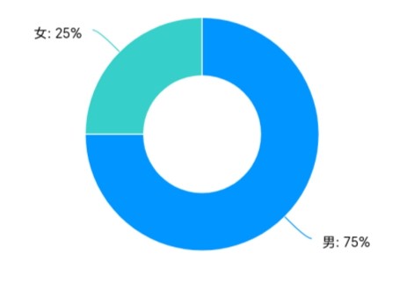
年龄：大一少，大二膨胀，大三逐渐减少，大四有所回升，工作后递减。
专业类别：理工类略高于文科类。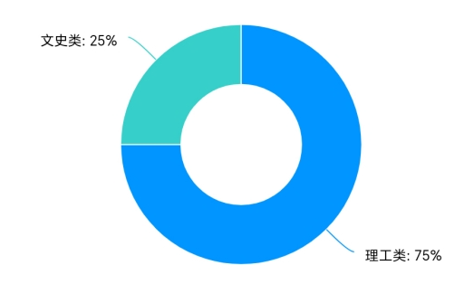
报考专业动机：被调剂到自己并不喜欢的专业学生网络游戏成瘾的比例最高。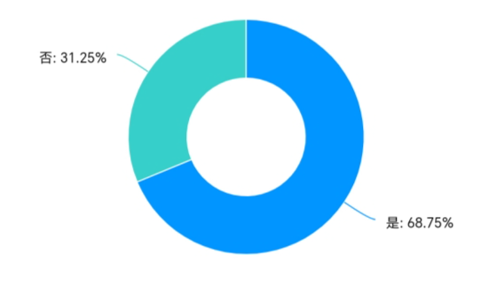
家庭特征：与父母职业种类、收入密切相关，大体成反相关，父母职业阶层越高，网络游戏成瘾率越低。
教养方式：家庭教养方式为专制型、溺爱型、忽视型的学生网络游戏成瘾比例远高于民主型。
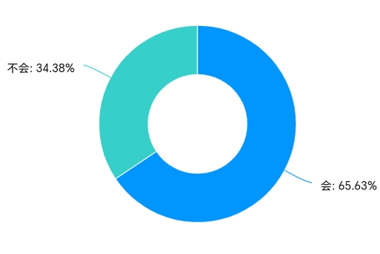
性格：相对于外向开朗、善于交际的学生，内向者更易沉迷于网络游戏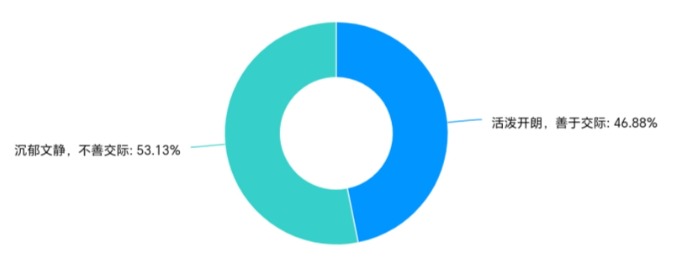
自我管理和自我约束能力差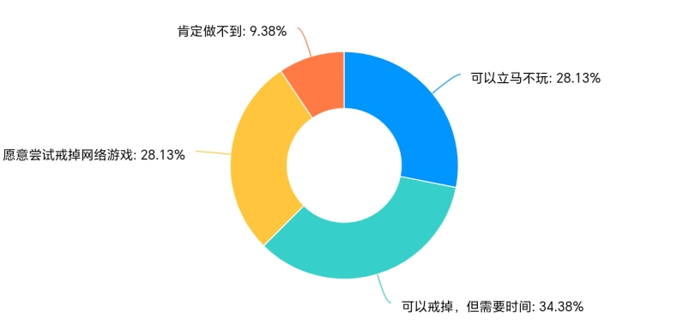
高感觉寻求(sensation seeking)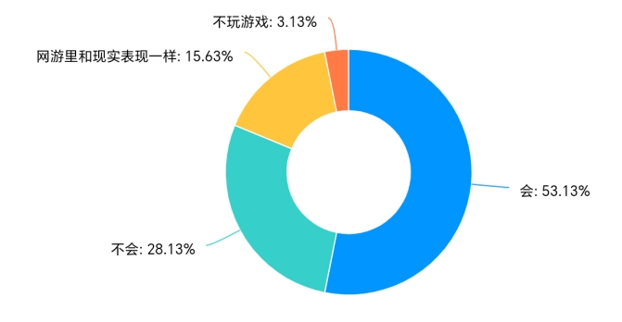
2.“成瘾游戏”特征：
网络对战类（对个人天赋、操作技巧、战略战术、体力精力的耗费较高，具有极强的可拓展性和平衡性，满足人们成就感）
角色扮演类（故事情节丰富、团队合作和玩家互动多——一种情感投资，满足大学生成就感以及情感需求）

而从休闲效果出发选择休闲内容的大学生，则不容易游戏成瘾。休闲棋牌类、益智类游戏玩家较少成瘾。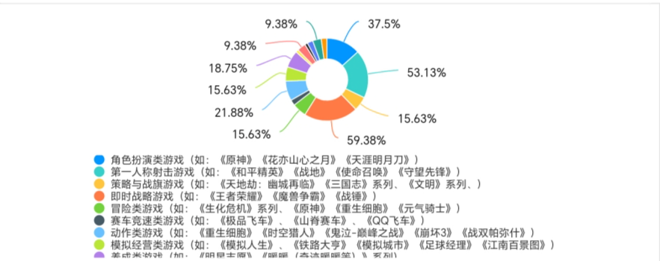 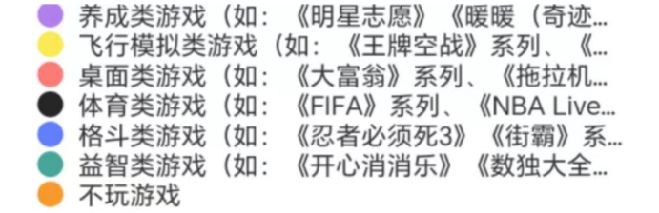

- 深度原因分析
那么是什么造成了这些“游戏成瘾”者具有这些“共同特征”？其背后有
怎样的深层原因？经查阅文献与对数据的分析，我们提出以下解释：
1.孤独心理：
关于“孤独”的研究开始于魏斯（Robert Weiss）的著作《孤独：情感与社交孤独的体验》，而后逐渐发展。
乌鲁克（Uruk）与德米尔（Demir）认为孤独是由社会关系方面问题所引发的一种消极情感体验。
吴明证在《社会心理学》中也提出这个群体常常会因为担心自己表现出愚蠢和神经错乱而害怕与人类同伴进行交往，害怕与人们交谈，它会影响个体的知觉和心理能力，使人将感情寄托在人以外的地方上
此时，游戏的出现恰好可以弥补他们内心的空虚，在虚拟世界中，他们可以畅所欲言，不必担心自己身份的暴露。联想到自己平常生活中的不愉快，不自由。他们便逐渐厌恶事实，沉溺在虚拟的理想社会中。
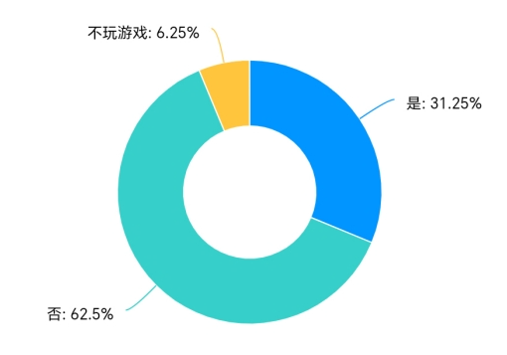
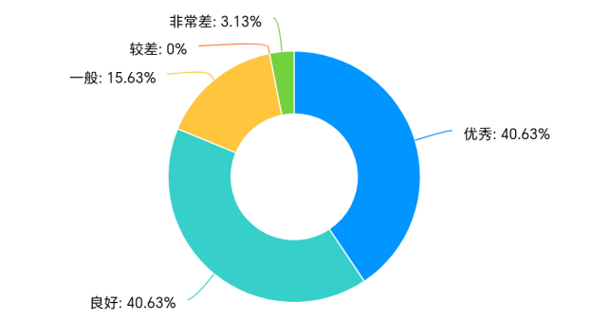
这也可以解释为什么孤僻、内向、在人际交往中拥有一定的障碍的学生与被调剂到自己并不喜欢的专业学生网络游戏成瘾比例高.
2.从众心理
著名的阿希从众实验曾得出结论：“群体中的个人往往不愿意违背群体标准而被其他成员视为越轨者，从而被孤立。”
于是我们可知，游戏成瘾现象可能与周围社会环境有关。当众人都在聊游戏时，迫于压力，个体首先一般会“权宜从众”，这时尚未成瘾。而等到对游戏逐渐深入，社交范围的逐渐扩大，他便更想深入游戏以挖掘更多话题，从而从“权宜从众”变成“真从众”，最终游戏成瘾。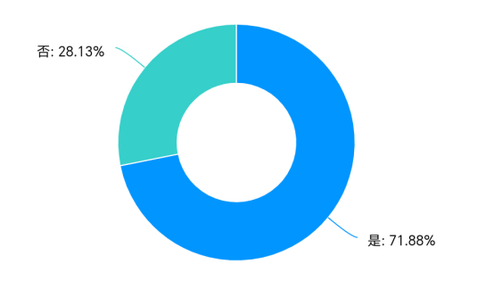
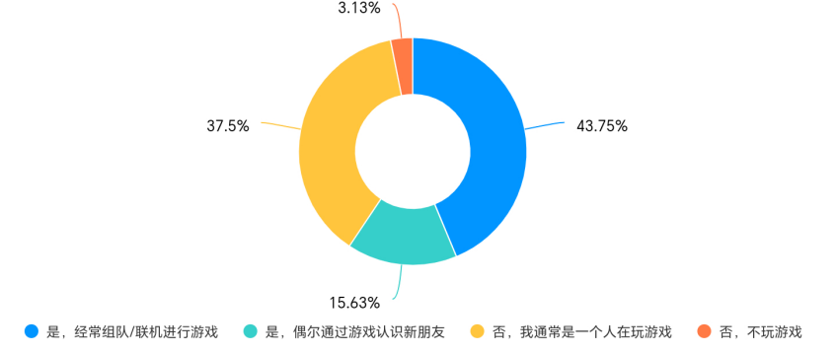
3.冲动与叛逆心理
津巴多（Philip Zimbardo）曾说过：“正常人有时候会做出一些有背于他们本性的蠢事，本性善良的人有时候会做出一些邪恶的事情，聪敏的人有时候又会做出一些愚蠢，荒谬的傻事。”
从调研数据中我们发现，自我管理和自我约束能力差的同学可能更容易游戏成瘾，而这些同学自身往往有过复杂心理斗争，并非是一股脑儿玩到底。他们玩游戏之始可能只是一时头脑发热，或是由于高中阶段长时间的“压抑”需要找到一些抒发点，于是便投身游戏，可却因其中的诱惑迷失了自我，对游戏成瘾。（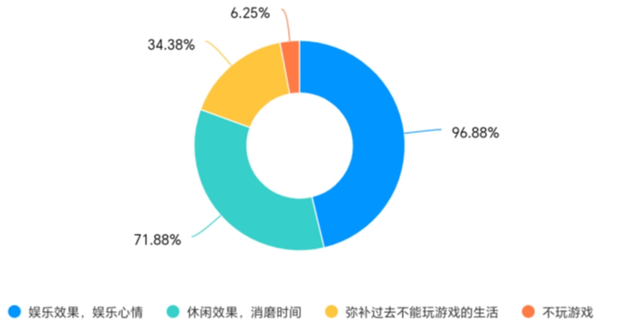
4.虚假成就感与暴力心理满足
泰弗尔 （Tajfel ）曾提出“人们都渴望拥有积极的自我形象。”
张宏如在《大学生网络游戏成瘾的心理学分析》提出“网络游戏不同于传统游戏的方面便在于升级诱惑，它是一种畸形的心理成就动机。每升一级，游戏就会有所提示，玩家的成就感便越来越强，玩游戏的心理动机也会越来越强。”
他们误认为自己在游戏中提高等级，刷取稀有的装备可以令自己至少在某一方面上建立起积极的自我形象，于是沉溺其中，渴望在游戏中赢得他人的关注，建立起自己的自尊。

同时，我们也要注意虚拟社会也能提供日常生活中不能提供的“便利”之处，只要你够强，你便很容易在游戏中结交兄弟，甚至谈恋爱，获得虚拟的满足。在精神不爽时，也可以屠杀怪物或者攻击玩家，在虚拟社会的规则漏洞中体验暴力的快感，来达到自身的目的。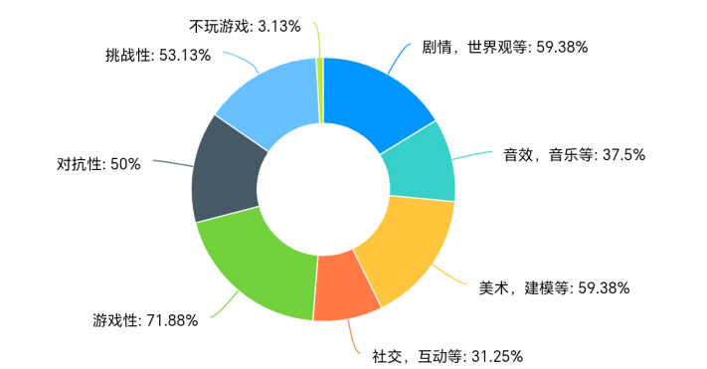
这也可以解释为什么网络对战类游戏与角色扮演类容易让人成瘾而从休闲效果出发选择休闲内容的休闲棋牌类、益智类游戏玩家较少成瘾。因为网络对战类游戏满足了暴力心理而角色扮演类游戏满足了一种虚假的成就感。

三、分析解决
（一）解决方案；外部干涉
1.心理辅导
针对游戏成瘾者的精神层面，通过与专业心理医生沟通交流来提供帮助。从而达到减少游戏成瘾行为的效果。
2.学校教育
通过学校、社区媒体等渠道开展针对游戏成瘾的健康教育活动，通过教育和培训，帮助他们建立自我保护意识和正确的价值观，掌握合理使用游戏的方法和技巧，逐步减少消极游戏行为，以避免虚假成就感诱惑与暴力心理满足。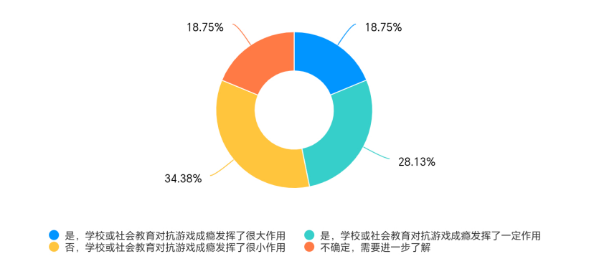
加强理想信念塑造与价值观教育，改善高校学风状况，促进生涯规划教育的规范与普及；优化群体环境，鼓励社团组织及文体活动发展，建设良好校园文化氛围。
3.社会与家庭支持
从正面方向利用从众心理，并缓解他们的孤独心理
提倡游戏成瘾者积极参与到正常的社会交往中，社会支持可以来自于学校、同龄人、教练和治疗师等方面，组成一个支持、宽容和理解的环境，来鼓励游戏成瘾者改变消极行为，逐步回归健康的状态。
建立游戏成瘾者之间的社交支持网络，让他们能够相互交流和分享经验。通过组织座谈会、线上论坛，帮助他们互相支持和鼓励。
家庭成员应提供支持和理解，与游戏成瘾者建立良好的沟通和信任关系，采取科学的教养方式，营造良好和谐家庭氛围；父母自身也应提高媒介素养，了解新知，利用网络作为与孩子沟通的良好渠道
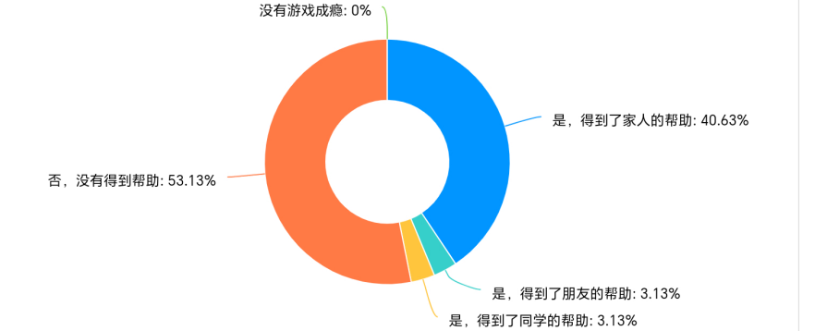
4.政府部门立法
加强立法与监管：制定网络游戏相关法规，立法的范围不仅仅局限对网络游戏使用方面的限制，而应该从整体上加强对网络游戏产业规范发展、制作发行流程上的监管；推行游戏分级制度；加强网络游戏内容审查与防沉迷系统建设；加强素质教育全面推行，破除应试教育体制的枷锁

5.网络游戏企业管理
优化行业自律、自觉承担社会责任、强化企业责任：把好网络游戏源，帮助头树立起“玩健康的游戏与健康地玩游戏” 的新理念，从而真正达到保护网络游戏玩家的目的；游戏作为一种文化载体，各企业也应增强游戏的文化内涵、弘扬优秀的民族文化，不断推出具有活力、富含优秀文化理念的产品。
（二）解决方案；自我调节
1.建立健康生活习惯
制定规律的作息时间：建立每天规律的作息时间表，避免长时间沉迷于游戏中，保持身体和大脑的健康状态。
多元化的娱乐活动：发展多种兴趣爱好和娱乐活动,增加户外活动和运动，分散对游戏的注意力，把握好虚拟与现实的关系。

2. 培养健康成熟心理品质
重视现实情感交流，学会合理宣泄，正确面对现实生活中遇到的挫折与困惑，形成成熟心理防御机制。明确上网动机，不将网络游戏当作逃避现实生活问题或消极情绪的工具。

3.设立奖惩机制与限制
制定限制和规则：自我设定游戏时间的限制，以确保游戏不会干扰到日常生活和责任。
设立奖励机制：为自己设定奖励机制，以增强积极性和持续改变的动力。

四、总结

综上而言，我们从大学生沉迷网络游戏的特征入手，分析了其沉迷游戏以及其呈现出此特征的深层原因，探讨了一些可能的解决策略，希望可以缓解如今大学生“网络成瘾”的现状，促进大学生身心健康发展，为高校素质教育发展提供帮助。

参考文献：
- Sadler William A. join(' ',Weiss Robert S.. Loneliness: The Experience of Emotional and Social Isolation.[J]. Contemporary Sociology,1975,42:171-171.
- 吴明证. 社会心理学[M].杭州:浙江大学出版社, 2020.
- 张宏如. 大学生网络游戏成瘾的心理学分析[J]. 中国青年研究,2007,No.142(12):78-81.
- 闫宏微.大学生网络游戏成瘾问题研究[D].2013.南京理工大学.
- 余强.青少年学生网络游戏成瘾及其影响因素研究[D].2007.西南大学.
- 何淼淼.大学生网络游戏成瘾的调查研究及其对策[J].科技视界.2019.16-0140-002
- 王润惠. 青少年网络游戏成瘾的戒除[J]. 现代交际, 2015, (11): 36-37.

